Jihočeská univerzita v Českých Budějovicích

Ekonomická fakulta

Semestrální práce

UML diagram zoologické zahrady

Vypracoval/a: Jakub Vavřík

České Budějovice 2024

# Obsah

1. Obsah 2

2. Úvod a základní charakteristika 3

3. UseCase Diagram 4

4. Diagram tříd 5

5. Stavový diagram 6

6. Action digram 7

7. Sequnce diagram 8

8. Zdroje 9

# Úvod a základní charakteristika

V rámci této semestrální práce jsem se rozhodl věnovat UML diagramu, konkrétně jsem se rozhodl pro práci na tématu zoologická zahrada.

Projekt je rozdělen do několika separovaných, avšak na sobě závislých modelů. Konkrétními moduly, na kterých prezentuji své představy, jsou „Diagram tříd“, „UseCase diagram“, „Action diagram“ a „stavový diagram“ 2 vybraných tříd (zaměstnanec na kase, veterinář).

Ve své práci prezentuji reálný případ, jak by z mého pohledu mohla taková zoologická zahrada fungovat. Využívám zde jak primární, tak i sekundární objekty k zajištění realistické představy takového systému. Zkoumám interakce, které nastávají mezi jednotlivými objekty, nastavuji pravidla z hlediska kvantity jednotlivých objektu a určuji, jaký objekt bude ovlivňovat který.

Mezi hlavní aktéry spolupracující v systému jsou:

1. ***Návštěvník*** – Jedná se o hlavního herce na jevišti. Svými rozhodnutými ovlivňuje, ať přímo či nepřímo, všechny začleněné prvky v zmíněném diagramu.
2. ***Zaměstnanec*** – Aktér, který je pro fungování systému nezbytný, nicméně reprezentuje zde fungování ze strany „zprostředkovatele“ a zajišťuje bezchybný provoz. Své jednání podmiňuje potřebám zákazníků. Jsou mu přiřazeny atributy „Jméno, věk, pohlaví, pozice, plat, druh úvazku“
3. ***Zvíře*** – Jedná se o fungující atribut podmiňující samotnou existenci, potažmo návštěvnost, samotné zoologické zahrady. V základu se jedná o obecnou classu, které jsou přiřazovány jednotlivé atributy (druh, pohlaví, umístění, ošetřující veterinář, ošetřovatel)
4. ***Vedení*** – Zodpovídá za provoz zoologické zahrady. Díky svým rozhodnutím zajišťuje vizi, finanční, organizační a administrativní stránku zoologické zahrady. Přísluší mu atributy „Ředitel, vedoucí rada“

# UseCase Diagram

**Obrázek 1 - UseCase diagram**

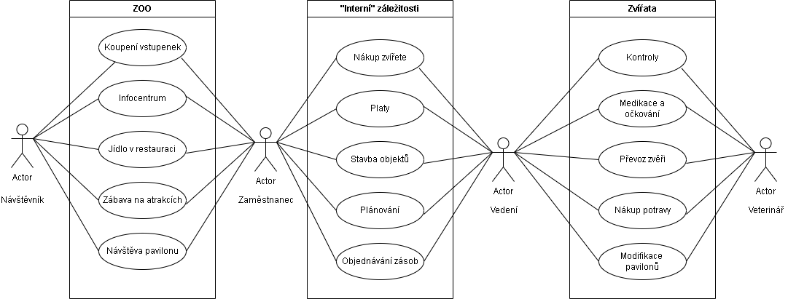Use Case diagram popisuje funkcionalitu systému z pohledu uživatele. Definuje, případně znázorňuje:

1. ***Aktéři*** – Představují aktivní prvek systému. Tuto roli zastává buď samotný uživatel nebo jiné systémy či databáze
2. ***Use Cases*** – Tzv. případy užití. Reprezentuji konkrétní funkce či akce, které systém provádí na základě požadavků aktérů
3. ***Vztahy*** – Definují jednotlivé interakce mezi aktéry a Use Cases.

# Obsah obrázku text, diagram, Plán, schématické Popis byl vytvořen automatickyDiagram tříd

**Obrázek 2 - Class Diagram**

Diagram tříd (*Class diagram)* je jeden z hlavních nástrojů, který se využívá v OOP k navrhování systému. Stanovuje nám hlavní třídy (*Classy)* a vztahy mezi nimi. Třída se skládá z 3 hlavních částí:

1. ***Název*** – Určuje název třídy
2. ***Atributy*** – Určuje vlastnosti třídy
3. ***Metody*** – Definuje metody, které třída může provádět

Dále zobrazuje jednotlivé interakce(*vazby)* mezi jednotlivými třídy.

1. ***Asociace*** – Jedná se o jednoduchý vztah mezi 2 třídami (např. ZOO – Restaurace)
2. ***Agregace*** – Definuje nám třídy, které jsou složené z jiných tříd (např. ZOO – Pavilóny)
3. ***Kompozice*** – Znázorňuje vztah, kdy jedna třída nemůže existovat bez druhé (např. ZOO – Vedení)
4. ***Dědičnost*** – Využívá se, když vícero tříd využívá stejné atributy. Zajišťuje kompaktnost samotného kódu a snadnější úpravu parametrů.

# Stavový diagram

Stavový diagram je využíván k modelování dynamického chování systému jednotlivý tříd. Definuje všechny možné scénáře „akcí“ (*stavů)*, které mohou pro danou třídu nastat.

**Obrázek 3 - Stavový diagram**

V mém případě jsem aplikoval stavový diagram na třidu zaměstnance na pokladně a veterináře. V obou případech má diagram počáteční a koncový bod (příchod a odchod do/z práce).

# Action digram

Diagram aktivit (*action diagram)*, se využívá k modelování toků a procesů v systému. Reprezentuje chronologický tok aktivit jedné třídy pro konkrétní případ. Rozlišujeme 4 základní prvky:

**Obrázek 4 - Action Diagram**

1. ***Aktivity*** – Znázorňují jednotlivé kroky/činnosti v procesu systému (Např. Atrakce, cesta domů)
2. ***Tok*** – Reprezentuje pořadí jednotlivých aktivit – chronologie procesů
3. ***Rozhodovací*** ***body*** – Většinou podmínky, které dělí tok na dva možné scénáře (Např. „Odpočinek?“)
4. ***Počáteční a koncové body*** – Určují začátek a konec toku

# Obsah obrázku snímek obrazovky, diagram Popis byl vytvořen automatickySequnce diagram

**Obrázek 5 - Sequence diagram**

Sekvenční diagram (*sequence diagram)* reprezentuje chronologické chování celého systému a aktivitu/pasivitu jednotlivých tříd. Na základě tohoto znázornění jsme schopný zjistit např. nečinnost jednotlivých objektů a využít je k sekundárním úkolům. Rozlišujeme 3 základní prvky:

1. ***Objekty*** – Aktéři, kteří se zúčastňují interakcí v systému (Např. Návštěvník, Pavilón)
2. ***Životní*** ***linie*** – Definuje, kdy jsou jednotlivé objekty aktivní (*značíme jako „bars“*) nebo pasivní (*tečkovaná linie)*
3. ***Zprávy*** – Reprezentují komunikaci mezi jednotlivými prvky

# Zdroje

**Obrázek 1 - UseCase diagram** 4

**Obrázek 2 - Class Diagram** 5

**Obrázek 3 - Stavový diagram** 6

**Obrázek 4 - Action Diagram** 7

**Obrázek 5 - Sequence diagram** 8